**广州城投综合能源投资经营管理有限公司**

**202301生产部冷系统3#站冷却塔自控柜专项采购**

**竞选文件**

1. 项目名称和采购内容
2. 项目名称：202301生产部冷系统3#站冷却塔自控柜专项采购
3. 采购限价：限价人民币18万元。（投标报价超过采购限价为无效投标）。
4. 采购内容：控制柜材料，具体详见附件1本项目“采购需求书”。

二、合格供应商资格要求

1. 必须具有独立承担民事责任能力、在中华人民共和国境内注册的企业法人，或其他组织，按国家法律经营，提供有效的营业执照副本或其他组织证明文件复印件；
2. 已办理合法税务登记，具有开具相应增值税专用发票资格；
3. 供应商必须提供2020年1月1日至今，至少1个完成过质量合格的西门子S7200,300PLC系列系统或与此相当的系统采集、数据监控和程序控制的供货业绩，提供合同和验收等证明材料复印件并加盖公章；
4. 不接受联合体报价。
5. 费用、支付方式及货期。
6. 本项目采用综合单价包干，以实际采购数量进行结算。本项目的综合单价及总价包含供应商完成本项目（如果中标）约定所有工作内容所必须的所有费用和供应商应承担的一切税费，包括但不限于全部人工、材料、随机零配件、标配工具、相关辅件、组件、包装运输至交货地（含装卸）、利润、税费（包括关税、增值税专用发票等）、质保期服务、采购实施过程中不可预见费用以及与设备有关的特殊要求等完成本合同工作所需的所有费用，采购人有权根据实际情况调整采购数量。
7. 付款方式：合同签订预付合同总价的30%款项作为预付款；全部货物货到现场并经双方试运行验收合格签字和收到供方相关的技术资料（含控制软件的技术资料）后15天内支付至结算价的95%款项，同时余下结算价的5%作为质保金，质保期为18个月，质保期满供方履行完质保期义务后付清余款。付款前供方开具相应金额增值税(含13%增值税)专用发票给需方。

（三）货期：签订合同后5日内完成控制柜的最终优化设计并提交需方审核，优化设计通过需方审核后进行组装、测试。签订合同后3个月控制柜到货并运输到3#冷站冷却塔层。

（四）送货地点：广州大学城3#冷站冷却塔层

四、报价响应要求

1. 本项目采购需求（附件1）中的所有指标均为最低参考标准，其中涉及要求出具资质、质保、售后服务、供货确认等相关文书的，默认约定供货时提供（采购需求另有描述的，从其要求）报价文件中的总价金额与分项报价汇总金额或者单价汇总金额不一致的，按就低不就高原则修正金额。
2. 投标时，供应商必须对项目的产品参数、规格型号逐一作实质性响应，并详细列出响应的具体内容（必须以本项目竞选文件规定的《实质性要求响应表》作为附件，加盖公章）

五、投标文件

根据采购人要求的投标文件格式编制，进行密封报价（盖章）。投标文件应包含以下内容：

1. 价格文件（格式见附件2，加盖公章）
2. 报价一览表
3. 报价明细表
4. 商务部分
5. 有效的工商营业执照、企业法人组织机构代码证书、税务登记证书（或三证合一），提供复印件，并加盖公章。
6. 《法定代表人证明书》和《法定代表人授权委托书》（原件，格式见附件4和附件5）；
7. 业绩一览表：2020年1月1日至今，至少1个完成过质量合格的西门子S7200,300PLC系列系统或与此相当的系统采集、数据监控和程序控制的供货业绩，提供合同和验收等证明材料复印件并加盖公章（格式见附件6）
8. 供应商调查表（格式见附件3）。
9. 实质性要求响应表（格式见附件7）。
10. 供应商认为有必要的其他资质（包括相关产品授权资质证书）等材料复印件。
11. 技术部分

服务方案：供应商应针对本项目制定切实可行的服务方案，包括但不限于：

1、**控制柜的设计图纸，包括柜内配置图，接线图和点表清单**；

2、总体实施方案（如有，格式自定，加盖公章）；

3、实施进度计划和工期承诺书（如有，格式自定，加盖公章）；

5、确保实施进度的技术和组织措施（如有，格式自定，加盖公章）；

6、确保安全文明施工的技术和组织措施（如有，格式自定，加盖公章）；

6、投入的人员配置情况（如有，格式自定，加盖公章）；

7、供应商认为其它需要说明的文字（如有，格式自定，加盖公章）。

六、评标方法：

本项目采用综合评标法，对投标人进行价格和信用评审，其中价格评审部分占90%，供应商诚信部分占10%，投标人评审得分=价格得分+诚信分。以经评审的最低投标报价作为评标基准价，当投标价等于评标基准价时价格分得满分，投标价每高于评标基准价1%扣1分，扣至0分为止。供应商诚信分以评标当天采购人供应商管理系统查到的分值直接计取（供应商诚信分原始分为0分），投标人不在供应商管理系统内的，诚信分按0分计算。供应商诚信分在采购人官方网站上定期公布。同时通过供应商资格性何有效性审查表（见附件8）后，各投标人按综合评分由高至低的顺序依次排列，排名第一为第一中标候选人。采购人对中标人实行信用评价管理，中标后采购人将中标人纳入供应商管理系统，按项目对中标人的合同履约行为进行考核，具体按采购人供应商管理办法进行。

七、**勘踏现场**

供应商有必要勘踏现场，充分了解清楚施工现场的环境，以便供应商获取那些须供应商自己负责的有关编制投标文件和签署合同所涉及现场所有的资料。一旦中标，这种考察即被认为其结果已在中标文件中得到充分反映。考察现场的费用由供应商自己承担，如因对现场不了解导致报价的失误，由供应商承担。勘踏现场时间：2023年1月11日14时30分，集中地点：广州市番禺区大学城明志街1号信息枢纽楼一楼西门。勘踏现场联系人薛工，联系电话：020-39302003。投标人未在规定时间勘踏现场的，招标人不再另行组织，由投标人自行前往勘踏。

**八、递交投标文件**

（一）投标文件递交截止时间：2023年1月18日北京时间15时0 分前。以密封的形式提供投标文件到：广州市番禺区大学城明志街1号信息枢纽楼9楼前台。投标文件信封或外包装上应当注明采购项目名称、投标供应商名称和“在（竞选文件中规定的开标日期）之前不得启封”的字样，封口处应加盖投标供应商印章。采购人接受现场递交或邮寄两种方式。采用邮寄方式的，应在邮寄外包装袋上注明“202301生产部冷系统3#站冷却塔自控柜专项采购项目投标文件”字样。投标供应商递交投标文件后，请联系采购人确认。

（二）投标文件逾期递交、未送达指定地点的、或未按要求密封的，采购人有权不予受理。

九、采购人地址和联系方式

1. 采购单位：广州城投综合能源投资经营管理有限公司
2. 联系地址：广州市番禺区大学城明志街1号信息枢纽楼9楼
3. 联系人：詹映静 ，联系电话：020-39302078，电子邮件：328062345@qq.com

附件1、采购需求

附件1.1用户需求书

附件1.2技术需求书

附件2、价格文件

附件2.1报价一览表

附件2.2报价明细表

附件3、供应商调查表

附件4、法定代表人证明书

附件5、法定代表人授权委托证明书

附件6、业绩一览表

附件7、实质性要求响应表

附件8、资格性和有效性审查表

采购人：广州城投综合能源投资经营管理有限公司

2023年1月 9日

附件1：采购需求

附件1.1

用户需求书

1. 总体说明

本采购需求中标有“★”的条款为必须完全满足的项目，任何负偏离将导致废标。凡上一级条目带★号，则表示该条目向下的所有条目均为带★号内容，如第一条带★号，则表示第一条向下的第（一）条、第1条等所有条目均为带★号内容。

1. 资质要求

（无）

1. 业绩要求

2020年1月1日至今，至少1个完成过质量合格的西门子S7200,300PLC系列系统或与此相当的系统采集、数据监控和程序控制的供货业绩，提供合同和验收等证明材料复印件并加盖公章。

1. 需求内容
2. 202301生产部冷系统3#站冷却塔自控柜专项采购清单

|  |  |  |  |  |  |  |
| --- | --- | --- | --- | --- | --- | --- |
| 序号 | 名称 | 型号规格 | 品牌 | 单位 | 数量 | 备注 |
| 1 | PLC控制柜（序号2-24项为内部配置） | 200*1200*600（H*W*D）仿威图柜\定制(根据箱内实际材料摆放确定大小) ，电缆下进下出型，电箱需配户外型卸水屋檐，双门，内门一半配玻璃窗口，外门门上装有厚密封条防止雨水渗入，门框有导水槽，配把手型门锁。不锈钢304材质1.5mm厚，防泼溅，无风口，内部照明。 | 国优 | 个 | 1 | 最少尺寸是1.2米宽 |
| 2 | 电源模块 | 6ES7507-0RA00-0AB0 | 西门子 | 个 | 1 |  |
| 3 | CPU模块 | 6ES7513-1AL02-0AB0 | 西门子 | 个 | 1 |  |
| 4 | CPU 存储卡 | 6ES7954-8LL03-0AA0 | 西门子 | 个 | 1 |  |
| 5 | 安装导轨 | 6ES7590-1AB60-0AA0 | 西门子 | 个 | 1 |  |
| 6 | 电源模块 | 6EP7133-6AB00-0BN0 | 西门子 | 个 | 1 |  |
| 7 | Profinet接口模块 | 6ES7155-6AU01-0BN0 | 西门子 | 个 | 1 |  |
| 8 | 安装导轨 | 6ES5710-8MA11 | 西门子 | 个 | 1 |  |
| 9 | AI模块 | 6ES7134-6GF00-0AA1 | 西门子 | 个 | 7 | 8AI |
| 10 | AO模块 | 6ES7135-6HD00-0BA1 | 西门子 | 个 | 8 | 4AO |
| 11 | DO模块 | 6ES7132-6BH00-0AA0 | 西门子 | 个 | 6 | 16DO |
| 12 | DI模块 | 6ES7131-6BH01-0BA0 | 西门子 | 个 | 11 | 16DI |
| 13 | BU A0 型 | 6ES7193-6BP00-0DA0 | 西门子 | 个 | 32 |  |
| 14 | 总线配适器 | 6ES7193-6AR00-0AA0 | 西门子 | 个 | 1 |  |
| 15 | 触摸屏 | MT8121IE | 威纶通 | 个 | 1 |  |
| 16 | 中间继电器 | RXM2AB 24V.DC | 施耐德 | 个 | 272 |  |
| 17 | 网关 | Q204-10CB（含定制开发驱动，2000点） | 旋思科技 | 个 | 1 |  |
| 18 | 6口交换机 | 6GK5206-1BC10-2AA3 | 西门子 | 个 | 1 | 带光纤口，管理型交换机 |
| 19 | 485集线器 | 8口 485集线器 | 国优 | 个 | 4 |  |
| 20 | 直流电源 | 24V工业电源 | 台湾明纬 | 个 | 1 |  |
| 21 | 模拟量双路隔离器 | 二入二出、电流信号 | 国优 | 个 | 44 | 二入二出 |
| 22 | 微型断路器 | iC65N-C20A/2P | 施耐德 | 个 | 2 |  |
| 23 | 浪涌保护器 | 2P 20KA | 国优 | 个 | 1 |  |
| 24 | 柜内附件 | 电线、绝缘子、线槽等 | 国优 | 项 | 1 |  |
| 25 | 成套费 |  |  | 项 | 1 |  |
| 26 | 配合调试费 |  |  | 项 | 1 |  |
| 27 | 吊装费、运费 |  |  | 项 | 1 |  |

1、★本项目采用综合单价包干，以实际采购数量进行结算。本项目的综合单价包含供应商完成本项目（如果中标）约定所有工作内容所必须的所有成本费用和供应商应承担的一切税费，包括但不限于全部人工、材料、随机零配件、标配工具、相关辅件、组件、成套费、运输至3#冷站冷却塔层（含装卸）、利润、税费（包括关税、增值税专用发票等）、质保期服务、采购实施过程中不可预见费用以及与设备有关的特殊要求等完成本合同工作所需的所有费用。

2、除另有约定，供应商已对现场状况作出了解，供应商的报价应合理预计，该价款已包括按实际现状完工实现项目目的所需的全部费用，且不论所供设备或者附属设备或者附件是否属于收费产品，供应商均应向采购人提供与正价产品同等的售后服务及质量保证承诺。如有漏计或漏项的，视为供应商单方面作出的让利，费用不另行增加。

3、报价有效期不低于30天。

1. ★货物要求

供应商应提供所代表品牌厂商原装的、全新的、未使用过的、技术先进、性能优良、结构紧凑、便于安装和维护、符合国家、行业及采购需求书提出的有关质量标准的货物。

1. 特别说明
2. 供应商报价时须按分项报单价、总价，注明所报产品的品牌、货期、产品质保期等详细信息。
3. 供应商对“202301生产部冷系统3#站冷却塔自控柜专项采购清单”中的所有货物都应报齐，不允许缺漏项。如有缺漏项的，按废标处理。
4. ★**供应商报价时候必须提供控制柜的设计图纸，包括柜内配置图，接线图和点表清单。如有缺漏，按废标处理**。
5. 交货要求
6. 需送货至指定地点：3#冷站冷却塔层
7. 成交供应商应提供原装、全新的、符合国家质量标准的货物，不得以旧货翻新充数，并按有关要求进行包装及装运。
8. 货期：签订合同后5日内完成控制柜的最终优化设计并提交需方审核，优化设计通过需方审核后进行组装、测试。签订合同后3个月控制柜到货并运输到3#冷站冷却塔层。具体交货日期以采购人通知为准。
9. 包装和装运
10. 包装必须与运输方式相适应，包装方式的确定及包装费用均由成交供应商负责；由于不适当的包装而造成货物在运输过程中有任何损坏由成交供应商负责。
11. 包装应足以承受整个过程中的运输、转运、装卸、储存等，充分考虑到运输途中的各种情况（如暴露于恶劣气候等）和广州地区的气候特点，以及露天存放的需要。
12. 包装费、运费（包吊卸、搬运至3#冷站冷却塔层等）、保险费及卸货费等其他相关费用已包含在中标价内。
13. 验收要求
14. 成交供应商交付的货物必须达到国家、行业有关标准、产品说明书、技术性能参数、质量参数和竞选文件提及的质量标准（以要求较高者为准）。
15. 一次合格率大于98%。
16. ★成交供应商提供的货物必须完成采购人系统联调不少于1个月的试运行，试运行期间无任何故障，待试运行结束后进行验收。
17. 质量保证及售后服务
18. 成交供应商必须保证提供的货物是全新的、完整的、未开封的、未使用过并且在设计、材料及工艺上没有缺陷，权属明确的且完全符合本项目规定的品牌、质量、规格和性能的要求和质量标准要求的原装合格正品，并有生产厂家提供的产品质量证明书。严禁提供假冒伪劣产品，一经发现，采购人有权拒收、作退货自理或取消采购，且因此而产生的一切费用和责任由成交供应商承担。同时应根据国家有关规定、厂家服务承诺及采购人的要求做好售后服务工作。
19. ★货物的质保期最少为试运行验收合格之日起18个月（不少于18个月），投入运行后3个月内24小时内到场技术、维修服务。
20. 在质保期内均要求供应商对所供货物实行上门包修、包换、包退、包维护保养，费用由供应商负责，不再向采购人收取费用。
21. 如出现严重质量问题或产品厂商推诿质量、服务责任时，供应商应承担责任并提供质量和服务保障。
22. ★供应商在投标文件中承诺提供的服务须能提供制造商的服务热线（如400电话等）查证。
23. 商务要求
24. ★付款方式：合同签订预付合同总价的30%款项作为预付款；全部货物货到现场试运行并经双方验收合格签字和收到供方相关的技术资料（含控制软件的技术资料）后15天内支付至结算价的95%款项，同时余下结算价的5%作为质保金，质保期为18个月，质保期满供方履行完质保期义务后付清余款。付款前供方开具相应金额增值税(含13%增值税)专用发票给需方。
25. 违约责任
26. 若因非采购人的原因供应商不能及时按双方确定的数额和时间交付合格的货物或在采购人准许的任何延期内逾期交付货物而违约的，除应及时交足货物外，每逾期一天，供应商应向采购人偿付不能交货部分货款的 5‰的违约金，供应商逾期交货超过_10_天，采购人有权取消采购，自行向任何第三方购买本采购项目下的产品，在此情况下采购人对供应商不承担任何责任并且供应商应向采购人支付全部货款总额的20%的违约金。采购人有权从货款中扣除供应商应支付的违约金。
27. 供应商应提供与采购需求要求相符的合格货物，如发现有不符合要求及质量标准的产品(零部件)，采购人有权拒收，供应商须在规定的交货时间内更换合格的货物给采购人并承担一切费用和风险，且不得作为货期期限顺延的理由。如供应商因不能按期按量供应货物，或未能及时更换货物，或多次出现质量问题，采购人有权依采购人认为适当的条件和方法采购替换的货物，供应商应赔偿因另外购买替换货物而产生的一切费用及额外支出。
28. 质保期内发现重大质量不合格问题（该重大质量问题应界定为达不到质量标准要求或同类型故障出现超过3次情形的），供应商必须在规定的期限调整或改正并达到采购需求约定的质量标准。
29. 保修期内，供应商不履行保修义务，采购人有权要求供应商每次支付不超过采购项目总价5%的违约金，且采购人有权委托第三方予以维修，因此而产生的一切费用由供应商承担。
30. 未经采购人同意，供应商拒不履行或部分不履行采购项目的，供应商按未履行部分采购项目金额的20%向采购人支付违约金。

附件1.2

**技术需求书**

## 1、项目概述

3#站冷却塔进行整体升级改造，升级后的冷却塔包含27台风机，27台进水电动阀，塔底设置2个积水槽，安装4个水位探头。自控系统需要对27台风机的启停，故障，手/自切换控制，相应 27台电动阀进行启停监控，积水槽4个水位传感器监控。补水电动阀2台。

另外还需监控的测点有：冷却水总管供、回水温度预留8个温度测点，4个压力测点；现场温湿度传感器1个。总管

新增2台总管流量计、1台补水流量计及2套水质处理设备的数据传输采用设计为MODBUS总线通讯方式集成。27台风机变频器同时采用MODBUS总线通讯方式集。

## 2、监控设备及数据采样方式

冷却塔下方安装一个PLC总控制柜。电动阀、温度、压力、水位监控采用硬接线方式接入控制柜，通过触摸屏可就地控制电动阀，监视温度和水位方便设备维护。同时控制柜将设备运行数据传送给上位机。

由于流量计、水质处理设备、变频器的数据较多，采用MODBUS总线通讯方式集成入现场控制柜内接入柜内设置的旋思科技网关，该通讯设备也为今后扩展的设备通讯提供接口。

3#站冷却塔层设备监控I/O点表



★**3、控制柜技术要求**

投标书技术文件必须包含控制柜的设计图纸，包括柜内配置图，接线图和点表清单。中标单位签订合同后5日内完成控制柜的最终优化设计，优化设计通过甲方审核后进行组装、测试。实现CPU/网关控制柜与IO控制柜的通讯，编写测试软件，利用信号发生器完成模拟测试，能模拟电动阀门的开关动作和状态反馈，模拟温度和水位信号，模拟27台冷却塔风机控制柜的状态及控制信号。测试通过后提交IO点的测试报告，甲方审核后再送至3#冷站仓冷却塔层，由施工方完成机柜安装和现场设备的接线、调试工作。控制柜内电线颜色必须满足，24V-红色，0V-黑色，DI-橙色，DO-黄色，AI-粉色，AO-紫色，485通讯线-白色。

|  |  |  |  |  |  |  |  |  |  |
| --- | --- | --- | --- | --- | --- | --- | --- | --- | --- |
| **序号** | **产品名称** | **产品规格** | **品牌** | **单位** | **数量** |  | **单价** | **总价** | **备注** |
| **1** | **PLC控制柜** | 2200*1200*600（H*W*D）仿威图柜\定制(根据箱内实际材料摆放确定大小) 电缆下进下出型，电箱需配户外型卸水屋檐，双门，内门一半配玻璃窗口，外门门上装有厚密封条防止雨水渗入，门框有导水槽，配把手型门锁。不锈钢304材质1.5mm厚，防泼溅，无风口，内部照明。 | 国优 | 个 | 1 |  |  |  | 最少尺寸是1.2米宽 |
| **1.1** | 电源模块 | 6ES7507-0RA00-0AB0 | 西门子 | 个 | 1 |  |  |  |  |
| **1.2** | CPU模块 | 6ES7513-1AL02-0AB0 | 西门子 | 个 | 1 |  |  |  |  |
| **1.3** | CPU 存储卡 | 6ES7954-8LL03-0AA0 | 西门子 | 个 | 1 |  |  |  |  |
| **1.4** | 安装导轨 | 6ES7590-1AB60-0AA0 | 西门子 | 个 | 1 |  |  |  |  |
| **1.5** | 电源模块 | 6EP7133-6AB00-0BN0 | 西门子 | 个 | 1 |  |  |  |  |
| **1.6** | Profinet接口模块 | 6ES7155-6AU01-0BN0 | 西门子 | 个 | 1 |  |  |  |  |
| **1.7** | 安装导轨 | 6ES5710-8MA11 | 西门子 | 个 | 1 |  |  |  |  |
| **1.8** | AI模块 | 6ES7134-6GF00-0AA1 | 西门子 | 个 | 7 |  |  |  | 8AI |
| **1.9** | AO模块 | 6ES7135-6HD00-0BA1 | 西门子 | 个 | 8 |  |  |  | 4AO |
| **1.10** | DO模块 | 6ES7132-6BH00-0AA0 | 西门子 | 个 | 6 |  |  |  | 16DO |
| **1.11** | DI模块 | 6ES7131-6BH01-0BA0 | 西门子 | 个 | 11 |  |  |  | 16DI |
| **1.12** | BU A0 型 | 6ES7193-6BP00-0DA0 | 西门子 | 个 | 32 |  |  |  |  |
| **1.13** | 总线配适器 | 6ES7193-6AR00-0AA0 | 西门子 | 个 | 1 |  |  |  |  |
| **1.14** | 触摸屏 | MT8121IE | 威纶通 | 个 | 1 |  |  |  |  |
| **1.15** | 中间继电器 | RXM2AB 24V.DC | 施耐德 | 个 | 272 |  |  |  |  |
| **1.16** | 网关 | Q204-10CB（含定制开发驱动，2000点） | 旋思科技 | 个 | 1 |  |  |  |  |
| **1.17** | 6口交换机 | 6GK5206-1BC10-2AA3 | 西门子 | 个 | 1 |  |  |  | 带光纤口，管理型交换机 |
| **1.18** | 485集线器 | 8口 485集线器 | 国优 | 个 | 4 |  |  |  |  |
| **1.19** | 直流电源 | 24V工业电源 | 台湾明纬 | 个 | 1 |  |  |  |  |
| **1.20** | 模拟量双路隔离器 | 二入二出、电流信号 | 国优 | 个 | 44 |  |  |  | 二入二出 |
| **1.21** | 微型断路器 | iC65N-C20A/2P | 施耐德 | 个 | 2 |  |  |  |  |
| **1.22** | 浪涌保护器 | 2P 20KA | 国优 | 个 | 1 |  |  |  |  |
| **1.23** | 柜内附件 | 电线、绝缘子、线槽等 | 国优 | 项 | 1 |  |  |  |  |
| **1.24** | 成套费 |  |  | 项 | 1 |  |  |  |  |
| **1.25** | 配合调试费 |  |  | 项 | 1 |  |  |  |  |
| **1.26** | 吊装费、运费 |  |  | 项 | 1 |  |  |  |  |

**四、其他要求**

1、供货商负责供货，业主负责安装，供货商配合调试；

2、18个月质量免费保修，投入运行后3个月内24小时内到场技术、维修服务；

3、随时提供技术咨询或现场培训；

4、设计图纸范例

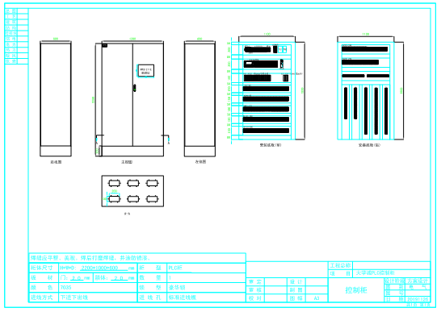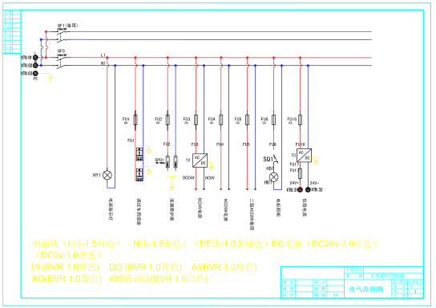

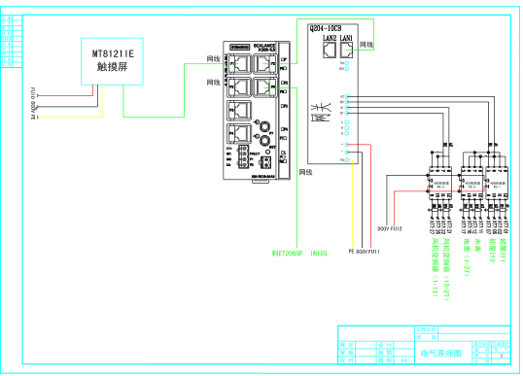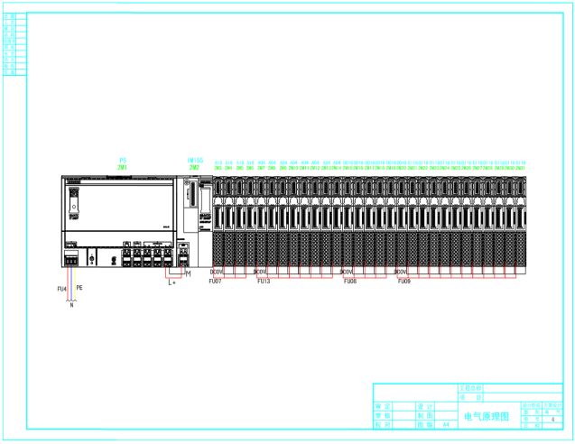

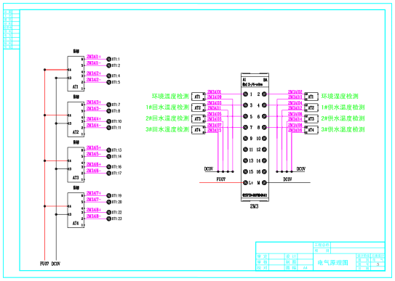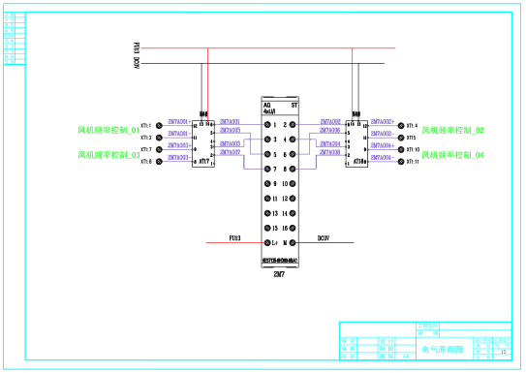

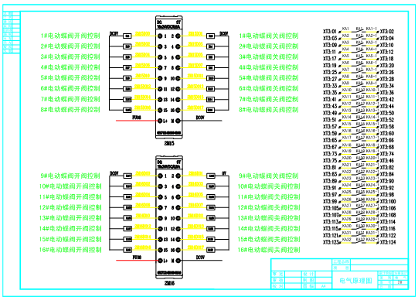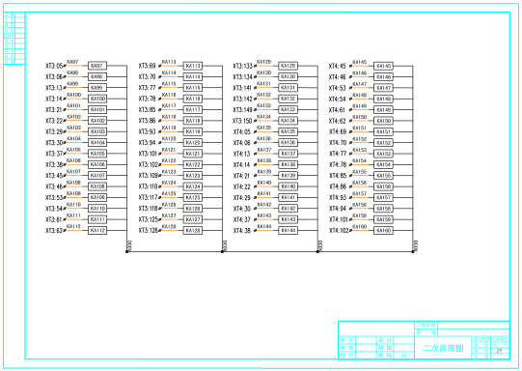

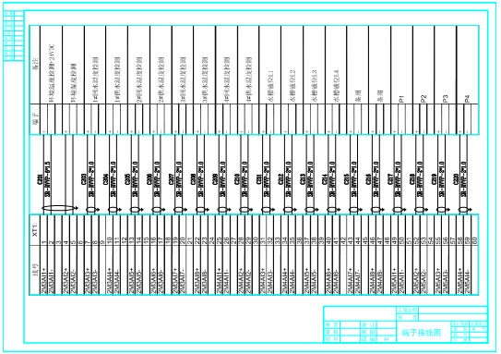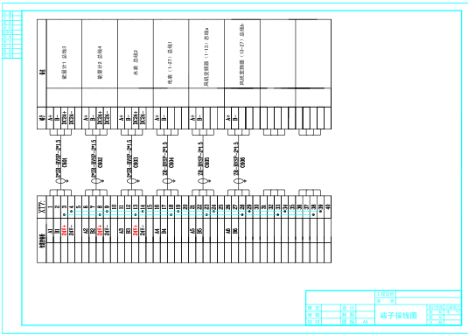

附件2价格文件

附件2.1

报价一览表

项目名称：广州大学城202301生产部冷系统3#站冷却塔自控柜专项采购

|  |  |  |  |
| --- | --- | --- | --- |
| 序号 | 内容 | 投标价（单位：人民币元） | |
| 1 | 投标总价 | 大写（含税）：  小写（含税）： | |
| 其中不含税总价 | 大写：  小写： | |
| 2 | 投标工期 |  | |
| 3 | 质保期 |  | |
| 4 | 项目负责人 | 姓名 |  |
| 职称 |  |
| 联系电话 |  |

注：（1）投标总价为人民币报价。

（2）以上报价包含供应商按实际现状完成本项目（如果中标）约定所有工作内容所必须的所有费用和供应商应承担的一切税费，如有漏报，视为供应商已将相关费用计进其他项目中或属于供应商单方面作出的让利，采购人不另行增加费用。采购人有权根据实际情况调整采购数量。

（3）若用小写表示的金额和用大写表示的金额不一致，以大写表示的金额为准。

供应商名称（盖章）：

日期：年月日

附件2.2

报价明细表

项目名称：202301生产部冷系统3#站冷却塔自控柜专项采购

|  |  |  |  |  |  |  |  |  |  |  |
| --- | --- | --- | --- | --- | --- | --- | --- | --- | --- | --- |
| **序号** | **设备名称** | **规格型号** | **品牌** | **单位** | **数量** | **含税单价（元）** | **含税金额（元）** | **税率** | **货期** | **质保期** |
| 1 | **PLC控制柜** | 2200*1200*600（H*W*D）仿威图柜\定制(根据箱内实际材料摆放确定大小) 电缆下进下出型，电箱需配户外型卸水屋檐，双门，内门一半配玻璃窗口，外门门上装有厚密封条防止雨水渗入，门框有导水槽，配把手型门锁。不锈钢304材质1.5mm厚，防泼溅，无风口，内部照明。 | 国优 | 个 | 1 |  |  |  |  |  |
| 2 | 电源模块 | 6ES7507-0RA00-0AB0 | 西门子 | 个 | 1 |  |  |  |  |  |
| 3 | CPU模块 | 6ES7513-1AL02-0AB0 | 西门子 | 个 | 1 |  |  |  |  |  |
| 4 | CPU 存储卡 | 6ES7954-8LL03-0AA0 | 西门子 | 个 | 1 |  |  |  |  |  |
| 5 | 安装导轨 | 6ES7590-1AB60-0AA0 | 西门子 | 个 | 1 |  |  |  |  |  |
| 6 | 电源模块 | 6EP7133-6AB00-0BN0 | 西门子 | 个 | 1 |  |  |  |  |  |
| 7 | Profinet接口模块 | 6ES7155-6AU01-0BN0 | 西门子 | 个 | 1 |  |  |  |  |  |
| 8 | 安装导轨 | 6ES5710-8MA11 | 西门子 | 个 | 1 |  |  |  |  |  |
| 9 | AI模块 | 6ES7134-6GF00-0AA1 | 西门子 | 个 | 7 |  |  |  |  | 8AI |
| 10 | AO模块 | 6ES7135-6HD00-0BA1 | 西门子 | 个 | 8 |  |  |  |  | 4AO |
| 11 | DO模块 | 6ES7132-6BH00-0AA0 | 西门子 | 个 | 6 |  |  |  |  | 16DO |
| 12 | DI模块 | 6ES7131-6BH01-0BA0 | 西门子 | 个 | 11 |  |  |  |  | 16DI |
| 13 | BU A0 型 | 6ES7193-6BP00-0DA0 | 西门子 | 个 | 32 |  |  |  |  |  |
| 14 | 总线配适器 | 6ES7193-6AR00-0AA0 | 西门子 | 个 | 1 |  |  |  |  |  |
| 15 | 触摸屏 | MT8121IE | 威纶通 | 个 | 1 |  |  |  |  |  |
| 16 | 中间继电器 | RXM2AB 24V.DC | 施耐德 | 个 | 272 |  |  |  |  |  |
| 17 | 网关 | Q204-10CB（含定制开发驱动，2000点） | 旋思科技 | 个 | 1 |  |  |  |  |  |
| 18 | 6口交换机 | 6GK5206-1BC10-2AA3，带光纤扣，管理型交换机 | 西门子 | 个 | 1 |  |  |  |  |  |
| 19 | 485集线器 | 8口 485集线器 | 国优 | 个 | 4 |  |  |  |  |  |
| 20 | 直流电源 | 24V工业电源 | 台湾明纬 | 个 | 1 |  |  |  |  |  |
| 21 | 模拟量双路隔离器 | 二入二出、电流信号 | 国优 | 个 | 44 |  |  |  |  |  |
| 22 | 微型断路器 | iC65N-C20A/2P | 施耐德 | 个 | 2 |  |  |  |  |  |
| 23 | 浪涌保护器 | 2P 20KA | 国优 | 个 | 1 |  |  |  |  |  |
| 24 | 柜内附件 | 电线、绝缘子、线槽等 | 国优 | 项 | 1 |  |  |  |  |  |
| 25 | 成套费 |  |  | 项 | 1 |  |  |  |  |  |
| 26 | 配合调试费 |  |  | 项 | 1 |  |  |  |  |  |
| 27 | 吊装费、运费 |  |  | 项 | 1 |  |  |  |  |  |
| 不含税合计 | | | | | |  | | | | |
| 含税合计 | | | | | |  | | | | |

说明：

1. 投标报价为人民币报价。
2. 本项目采用综合单价包干，以实际采购数量进行结算。本项目的综合单价包含供应商完成本项目（如果中标）约定所有工作内容所必须的所有成本费用和供应商应承担的一切税费，包括但不限于全部人工、材料、随机零配件、标配工具、相关辅件、组件、成套费、运输至2#冷站冷却塔层（含装卸）、利润、税费（包括关税、增值税专用发票等）、质保期服务、采购实施过程中不可预见费用以及与设备有关的特殊要求等完成本合同工作所需的所有费用，采购人有权根据实际情况调整采购数量。
3. 本表中所有项目的价格必须填写（不能空白）。
4. 总价金额与分项报价汇总金额或者单价汇总金额不一致的，按就低不就高原则修正金额。

供应商名称：（盖章）

报价日期：

报价有效期：

附件3

编号：TZ4-23

供应商调查表

(设备材料类)

项目名称：

|  |  |  |  |  |  |  |  |  |  |
| --- | --- | --- | --- | --- | --- | --- | --- | --- | --- |
| 公司名称 |  | | | | | | | 法人代表 |  |
| 注册地址 |  | | | | | | | 邮 编 |  |
| 公司成立日期 |  | | 营业执照号码 |  | | | | 注册资金 |  |
| 电话号码 |  | | 传真号码 |  | | | | 公司网页 |  |
| 员工人数 |  | | 厂房面积 |  | | | | 品质控制 |  |
| 公司所有制 | |  | | | 机构性质 | |  | | |
| 供应商性质 | | □ 品牌公司 □ 总代理 □ 省级代理 □ 市级代理 □ 经销商 | | | | | | | |
| 营业范围 | |  | | | | | | | |
| 主要经营(代理)设备或产品 | |  | | | | | | | |
| 主营市场 | |  | | 主要客户 | | | |  | |
| 年销售额（过去三年） | | 20 年 | 万元 | 20 年 | | 万元 | | 20 年 | 万元 |
| 开户银行 | |  | | 银行帐号 | | | |  | |
| 联系人姓名 | 性别 | 职务/职别 | 部门 | 办公电话 | | 手机 | | 传真 | 电子邮箱 |
|  |  |  |  |  | |  | |  |  |
|  |  |  |  |  | |  | |  |  |
|  |  |  |  |  | |  | |  |  |
| 是否获得质量保证 / 质量控制体系认征.请提供证书复印件 | | | | | | | | | |
| ISO 9001 | | □ 是 | □ 否 | ISO 14001 | | | | □ 是 | □ 否 |
| 其它 | |  | | | | | | | |
| 序号 | 资质证书名称 | | | | | 认证范围（国/省/市） | | | |
|  |  | | | | |  | | | |
|  |  | | | | |  | | | |
| 供应商：（公章）  日期： 年 月 日 | | | | | | | | | |

**附件4**

**法定代表人证明书**

在我单位任职务，是我单位法定代表人，身份证号为，特此证明。

（单位盖章）

日期： 20 年月日

单位通信地址：

邮政编码： 单位联系电话：

附：法人代表身份证正反面或其他身份证明材料复印件

附件5

**法定代表人授权委托证明书**

兹授权（委托代理人姓名）为我方委托代理人，其权限是：办理 （采购单位名称）组织的“ （项目名称）采购项目”的投标和合同执行，以我方的名义处理一切与之有关的事宜。

本授权书自年月日签章之日起生效，特此声明。

附：代理人性别： 年龄： 职务：

　　身份证号码：

　　（营业执照等）注册号码：

　　企业类型：

　　经营范围：

附：被授权人有效身份证正反面或其他身份证明材料复印

（单位盖章）：

法定代表人（签字或盖章）：

被授权人（签字或盖章）：

日期： 20 年 月 日

说明：法定代表人亲自办理投标事宜的，无需提交本证明书。

**附件6**

**业绩一览表**

|  |  |  |  |  |  |  |
| --- | --- | --- | --- | --- | --- | --- |
| 序号 | 项目名称 | 项目地址 | 合同总价 | 合同时间 | 项目质量 | 项目单位联系人电话 |
| 1 |  |  |  |  |  |  |
| 2 |  |  |  |  |  |  |
| 3 |  |  |  |  |  |  |
| … |  |  |  |  |  |  |
|  |  |  |  |  |  |  |
|  |  |  |  |  |  |  |

填报要求：

1. 依据合格投标人中的业绩要求填写本表并提供合同和验收等相关证明材料复印件并加盖公章，合同需提供首页、采购内容、金额、盖章页。
2. 请投标人严格按照要求提交相关证明材料，否则有可能影响评审结果。

附件7

**★实质性要求响应表**

项目名称：202301生产部冷系统3#站冷却塔自控柜专项采购

|  |  |  |  |  |
| --- | --- | --- | --- | --- |
| 序号 | ★实质性招标要求内容 | 投标响应详细内容 | 正/负/无偏离 | 偏离说明 |
| 1 | 采购需求附件1.1：四、需求内容（一）（1）★本项目采用综合单价包干，以实际采购数量进行结算。本项目的综合单价包含供应商完成本项目（如果中标）约定所有工作内容所必须的所有成本费用和供应商应承担的一切税费，包括但不限于全部人工、材料、随机零配件、标配工具、相关辅件、组件、成套费、**运输至3#冷站冷却塔层（含装卸）**、利润、税费（包括关税、增值税专用发票等）、质保期服务、采购实施过程中不可预见费用以及与设备有关的特殊要求等完成本合同工作所需的所有费用。 |  |  |  |
| 2 | 采购需求附件1.1：四、需求内容（二）★货物要求 供应商应提供所代表品牌厂商原装的、全新的、未使用过的、技术先进、性能优良、结构紧凑、便于安装和维护、符合国家、行业及采购需求书提出的有关质量标准的货物。 |  |  |  |
| 3 | 采购需求附件1.1：四、需求内容（三）3、★供应商报价时候必须提供控制柜的设计图纸，包括柜内配置图，接线图和点表清单。如有缺漏，按废标处理。 |  |  |  |
| 4 | 采购需求附件1.1：四、需求内容（六）3、成交供应商提供的货物必须完成采购人系统联调不少于1个月的试运行，试运行期间无任何故障，待试运行结束后进行验收。 |  |  |  |
| 5 | 采购需求附件1.1：四、需求内容（七）2、★货物的质保期最少为到货试运行验收合格之日起18个月（不少于18个月），投入运行后3个月内24小时内到场技术、维修服务。 |  |  |  |
| 6 | 采购需求附件1.1：四、需求内容（七）5、★供应商在投标文件中承诺提供的服务须能提供制造商的服务热线（如400电话等）查证。 |  |  |  |
| 7 | 采购需求附件1.1：五、商务要求（一）★付款方式：合同签订预付合同总价的30%款项作为预付款；全部货物货到现场试运行并经双方验收合格签字和收到供方相关的技术资料（含控制软件的技术资料）后15天内支付至结算价的95%款项，同时余下结算价的5%作为质保金，质保期为18个月，质保期满供方履行完质保期义务后付清余款。付款前供方开具相应金额增值税(含13%增值税)专用发票给需方。 |  |  |  |
| 8 | 采购需求附件1.2技术需求书：  3、★控制柜技术要求 |  |  |  |

**供应商必须将对竞选文件中有关“★”号的实质性要求进行响应，响应详细内容填写此表。**

备注：1、竞选文件中标有“★”的指标均被视为实质性响应指标，供应商如有一项带“★”的指标未响应或不满足，将按无效投标处理。

2、如竞选文件上无标有“★”实质性响应指标的，请在表格上填写“无”。

供应商名称（盖公章）：

日 期：201年 月 日

**附件8：**

**资格性和有效性审查表**

项目名称：

|  |  |  |
| --- | --- | --- |
| **序号** | **评审内容** | **供应商** |
| 1 | 投标文件未按竞选文件的规定密封、盖章和签署； |  |
| 2 | 投标文件未按竞选文件规定的格式填写，内容不全或关键字迹模糊、无法辩认； |  |
| 3 | 具有独立法人资格，持有工商行政管理部门核发的法人营业执照或事业单位登记机构核发的事业单位法人证书，按国家法律经营； |  |
| 4 | 供应商未提供2020年1月1日至今，至少完成过1个质量合格的西门子S7200,300PLC系列系统或与此相当的系统采集、数据监控和程序控制的供货业绩，提供合同和验收等证明材料复印件并加盖公章； |  |
| 5 | 供应商未提供控制柜的设计图纸，包括柜内配置图，接线图和点表清单； |  |
| 6 | 投标总报价超过最高限价或报价畸低的； |  |
| 7 | 投标文件附有招标人不能接受的条件（ 不满足“★”的条款）； |  |
| 8 | 供应商报价文件未按照本项目竞选文件所附的实质性要求响应表的格式填写（加盖公章），或者提交的产品参数、规格型号不满足采购清单要求，或者出现报价内容与本项目竞选文件所附的实质性要求响应表信息前后不一致； |  |
| 9 | 响应产品经其品牌官方渠道核实所响应产品不满足采购清单需求或者无法核实，按照不完全响应或者完全不响应处理； |  |
| 10 | 不符合竞选文件中规定的其他实质性要求； |  |
| 11 | 供应商提交书面材料表明无法履行竞选承诺或者放弃成交的，按报价无效处理； |  |
|  | **评审结论（**通过/不通过**）** |  |

1. 供应商分栏中填写“√”表示该项符合竞选文件要求，“×”表示该项不符合竞选文件要求，“○”表示无该项内容；
2. 经评标委员会审核后，出现一个“×”的结论为“不通过”，即按废标处理。
3. 表中全部条件满足为“通过”，同意进入下一阶段评审。
4. 如对本表中某种情形的评委意见不一致时，以评标委员会过半数成员的意见作为评标委员会对该情形的认定结论。

评委签名：

日 期： 年 月 日